Ақпарат
Мектебімізде 28.10.26 күні мектеп директоры Р.Ерубаева ұстаздарға сыбайлас жемқорлықтың алдын алу, оның қоғамға тигізетін кері әсерін түсіндіру және заң талаптарын сақтау мақсатында жиналыс өткізді.
Жиналыс барысында сыбайлас жемқорлыққа қарсы күрестің маңыздылығы, заңдылық пен адалдық қағидаларын сақтау, қызметтік міндеттерді орындау кезінде әділдік таныту мәселелері қарастырылды. Сонымен қатар сыбайлас жемқорлық құқық бұзушылықтарының алдын алу, парақорлыққа жол бермеу және азаматтардың құқықтық сауаттылығын арттыру жөнінде түсіндіру жұмыстары жүргізілді. Жиналыс қорытындысы бойынша қатысушыларға сыбайлас жемқорлыққа қарсы заң талаптарын сақтау, адалдық пен жауапкершілік таныту, кез келген заңсыз әрекеттерге жол бермеу қажеттігі ескертілді.
Қорытынды: Жиналыстың негізгі мақсаты – сыбайлас жемқорлықтың алдын алу, құқықтық мәдениетті қалыптастыру және қоғамда адалдық пен ашықтық қағидаларын нығайту.

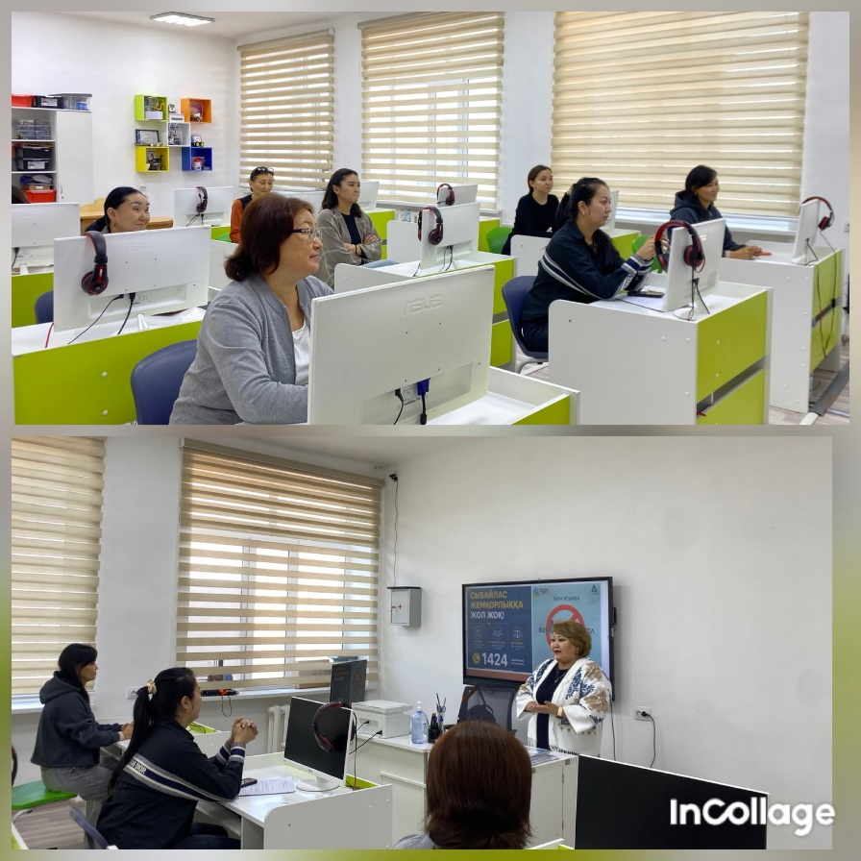
Информация
28.10.26 директор школы Р. Ерубаева провела встречу с учителями для предотвращения коррупции, разъяснения ее негативного влияния на общество и соблюдения требований законодательства.

